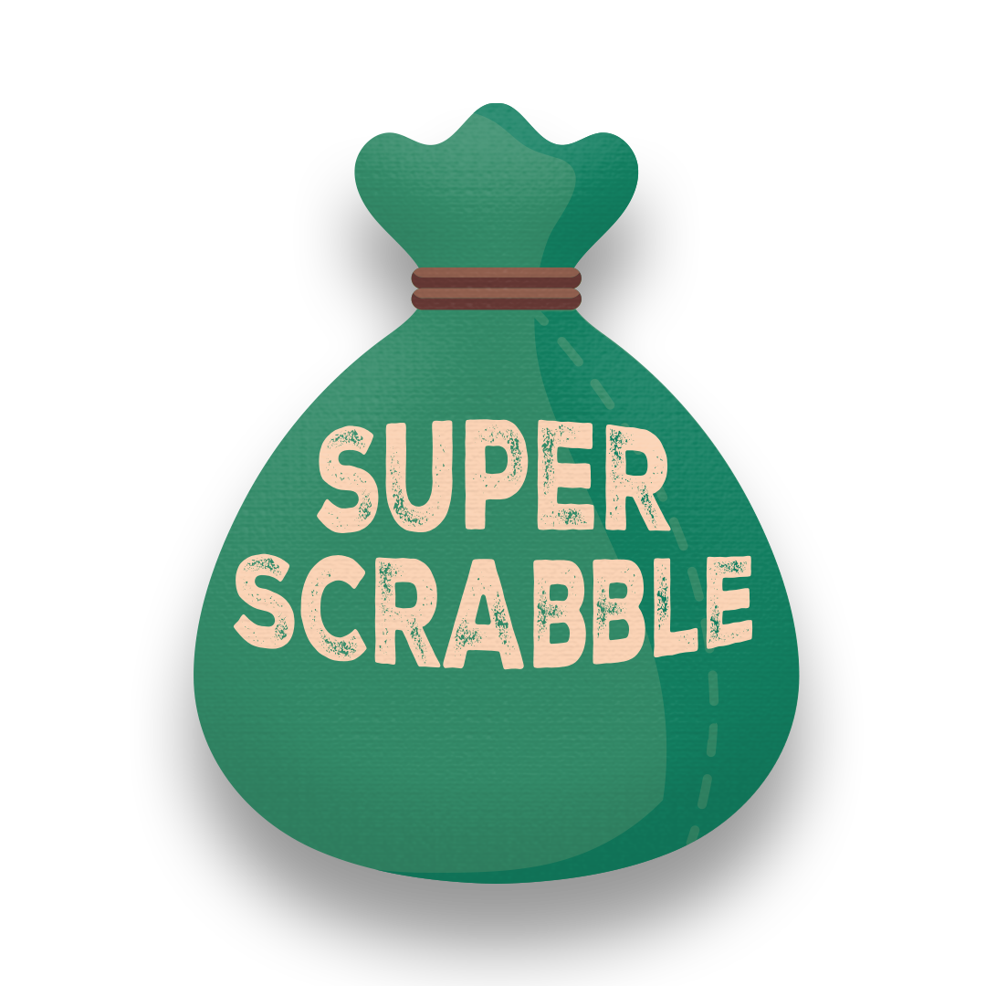

Супер Скрабъл

Проект № 202

*Направление*

Разпределени уеб приложения

*Автори*

Георги Николаев Кирилов и Денис Илиянов Цветков

*Ръководител*

Александър Кръстев

НПМГ „Акад. Любомир Чакалов“ – гр. София

Съдържание

**Линк към GitHub repository** **3**

**Адрес** **3**

**Екип** **3**

Автори 3

Ръководител 3

**Описание на проекта** **4**

**Целева група** **4**

**Основни етапи на реализирането на проекта** **4**

**Ниво на сложност на проекта** **5**

Back-end 5

Front-end 6

**Използвани технологии** **7**

Front-end 7

Back-end 7

Бази от данни 7

Среди за разработка 7

**Логическо и функционално описание и реализация на решението** **8**

Front-end 8

Back-end 12

Database 17

**Заключение и идеи за бъдещо развитие** **18**

# Линк към GitHub repository

<https://github.com/superscrabble/SuperScrabble>

# Адрес

<http://20.106.242.197>

# Екип

## Автори

Георги Николаев Кирилов

XII клас

НПМГ „Акад. Любомир Чакалов“

e-mail: [georgynk17@gmail.com](mailto:georgynk17@gmail.com)

Денис Илиянов Цветков

XII клас

НПМГ „Акад. Любомир Чакалов“

e-mail: [dtsvetkov17@gmail.com](mailto:dtsvetkov17@gmail.com)

## Ръководител

Александър Кръстев, управител на фирма, e-mail: [krustev.alexandr@gmail.com](mailto:krustev.alexandr@gmail.com)

# 

# Описание на проекта

Супер Скрабъл е приложение, базирано на най-известната игра на думи в света - Скрабъл. Проектът е насочен към състезателните личности; желаещите да обогатят речника си или просто да се забавляват. А освен класическия вариант на играта, платформата предлага и други разновидности: Дуел (един срещу един), Дуо (двама срещу двама), Приятелска игра, Шах-Скрабъл, Супер Скрабъл (на гигантска дъска), Хлопащи дъски (на случайно генерирана дъска) и други.

Скрабъл е игра на дъска, при която целта е да се съставят думи от отделни букви. Играе се от 2 до 4 души върху табло с размери обикновено 15 на 15 квадрата. Използват се плочки, върху които има написана буква от азбуката, както и броят точки, които тя носи на този, който я е поставил върху таблото. Целта на играта е да се състави дума от плочките, които държи всеки играч, като в същото време думата се съчетае с някоя или някои от думите от таблото.

# Целева група

Целевите групи на проекта включват:

* Хора, които искат по лесен и приятен начин да обогатяват речника и езиковата си култура
* Почитателите на игрите с думи
* Хората, които желаят да научат или усъвършенстват даден език
* Всеки, който иска да се забавлява с една интересна игра

# Основни етапи на реализирането на проекта

1. Проучване на идеята и вече съществуващи софтуерни решения

2. Планиране и проектиране на архитектурата на приложението

3. Избор на подходящи технологии

4. Разработване на концепция за дизайн

5. Реализиране на приложението

6. Компонентно и интеграционно тестване

7. Публикуване и популяризиране на играта

# Ниво на сложност на проекта

*Проблеми, решени при разработката на проекта*

## Back-end

* ***База от данни*** - Използваме Microsoft SQL Server, която е релационна (SQL) база от данни. Данните в нея са индексирани и нормализирани, което оптимизира скоростта на заявките, изчиства архитектурата, връзките между отделните таблици и води до значително подобряване на ефективността при търсене в голям обем от данни.
* ***Речник*** - Поради липсата на български онлайн речник в машинно разбираем формат (напр. JSON, XML, CSV и т.н.), се наложи да създадем програма (Web Scraper), която да извлича думи и значения от популярни речникови сайтове (slovored.com, rechnik.chitanka.info и други). За да оптимизираме процеса на сваляне на думи, използвахме асинхронни операции. Към момента базата ни разполага с над 850 хил. словоформи на български думи, както и с десетки хиляди значения.
* ***Състезателно състояние (Race condition)*** - Възможно е няколко играчи едновременно да влязат в една и съща игра и да надвишат максималния допустим брой. За да го предотвратим, използваме структури от данни и функции, които са обезопасени и заключени (т.е. Concurrent Safe).
* ***Комуникация в реално време*** - За постигане на двупосочна комуникация в реално време (от клиента към сървъра и обратно), използваме технологията на Microsoft - SignalR. В себе си тя обединява различни методи на комуникация, сред които - WebSockets, Short Polling, Long Polling и Server Site Events - и се адаптира спрямо варианта, който конкретният браузър поддържа.
* ***Автентикация и Оторизация*** - Осъществяваме процеса на автентикация посредством JWT (Json Web Token), който генерираме на сървъра (чрез Identity Server) и след това връщаме на клиента. Той от своя страна записва токена в своето хранилище (Local Storage) и се оторизира пред сървъра, като го изпраща в (Authorization) хедър с всяка последвала заявка.
* ***Timer*** - За отмерване на игровото време използваме вградения в .NET клас Timer, който след всяка секунда извършва проверка за състоянието на играта (дали е приключил текущият ход и дали играта е все още активна).

## Front-end

* ***Дизайн*** - Използваме Material Theme и Bootstrap за стилизирането на графичен интерфейс. Bootstrap ни помага предимно за изграждането на адаптивен (responsive) дизайн на приложението, а чрез Material Theme задаваме цветовете, шрифта, форматирането и характеристиките на стандартните компоненти.
* ***Шрифт*** - Шрифтът, на който сме се спрели, е Adys (<http://www.adysfont.com/>). Той е напълно безплатен и публично достъпен. Предназначен е за улеснено възприемане на текст от хора, страдащи от Дислексия.
* ***Глобализация и локализация*** - Тъй като една от основните цели на приложението е обогатяването на речника и езиковата култура на потребителите, в бъдеще възнамеряваме да добавим опцията за игра на различни езици. Затова се нуждаем от удобен вариант за имплементация и поддръжка на многоезичен потребителски интерфейс. За тази цел използваме технологията на Google - Firebase Remote Config.
* ***Компоненти*** - На клиентската част сме реализирали архитектура, базирана на компоненти. За целта използваме библиотеката Angular и програмния език TypeScript.

# 

# Използвани технологии

## Front-end

* Angular
* Material Theme
* Bootstrap

## Back-end

* ASP.NET Core - реализация на API
* SignalR - реализация на двупосочна комуникация в реално време
* Entity Framework Core - ORM фреймуърк за работа с база от данни

## Бази от данни

* Microsoft SQL Server

## Среди за разработка

* Visual Studio 2022
* Visual Studio Code
* Microsoft SQL Server Management Studio 18

# 

# Логическо и функционално описание и реализация на решението

За осъществяване на комуникацията между front-end и back-end използваме технологията SignalR. При нея на сървъра е необходимо създаването на клас, който наследява вградения клас Hub. На клиента пък се използва библиотека, написана на JavaScript, която инициализира връзка към Hub-а на сървъра. По този начин реализираме двустранна комуникация между двете страни в реално време.

## Front-end

Папки:

* pages - компоненти за основните страници в приложението
* dialogs - диалогови прозорци
* common - компоненти, общи за приложението
* models - моделите, използвани в кода
* services - класове, в които сме реализирали бизнес логиката

Начална страница

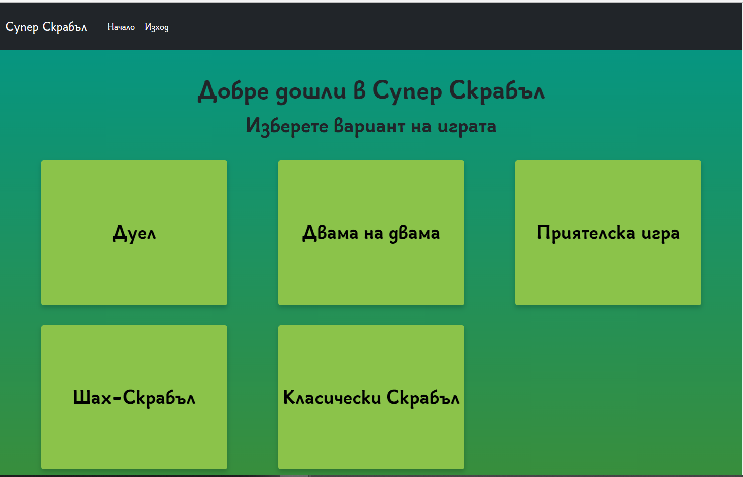

Игрално лоби

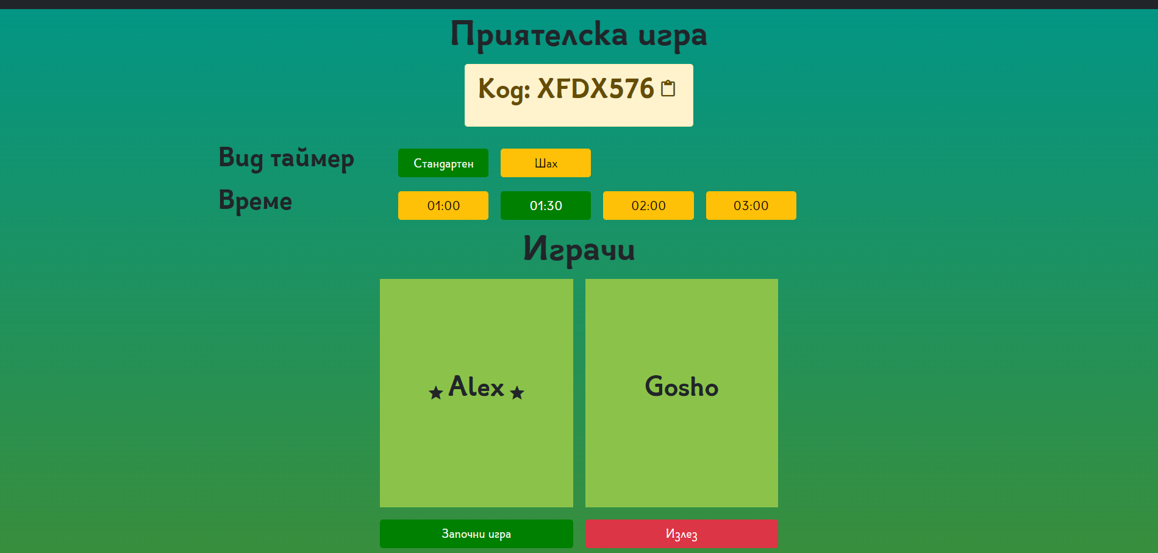

Игрален екран след стартиране на играта

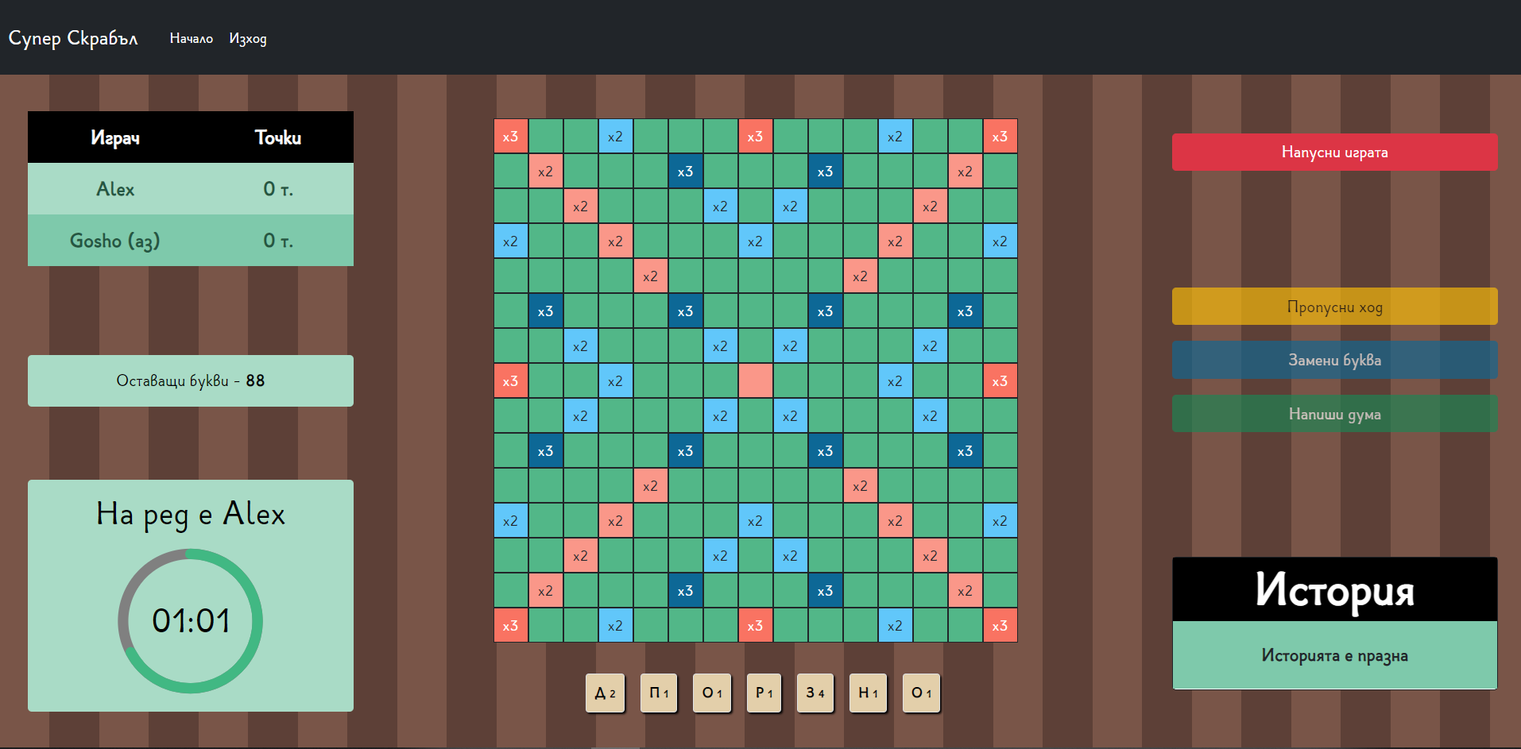

Игрален екран в хода на играта

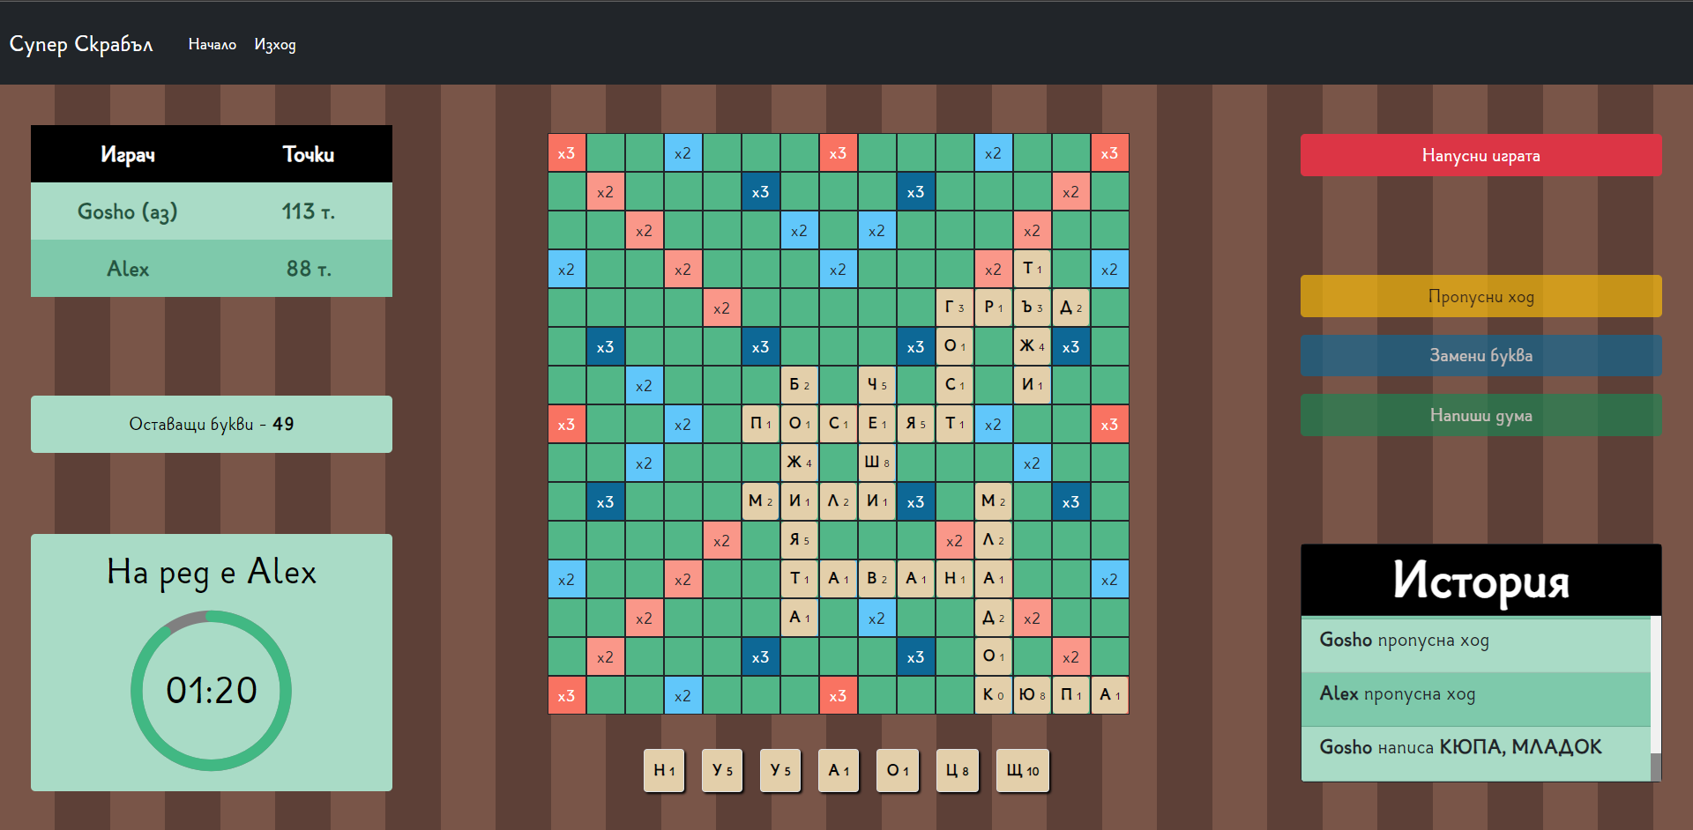

Избиране на буква за празна плочица

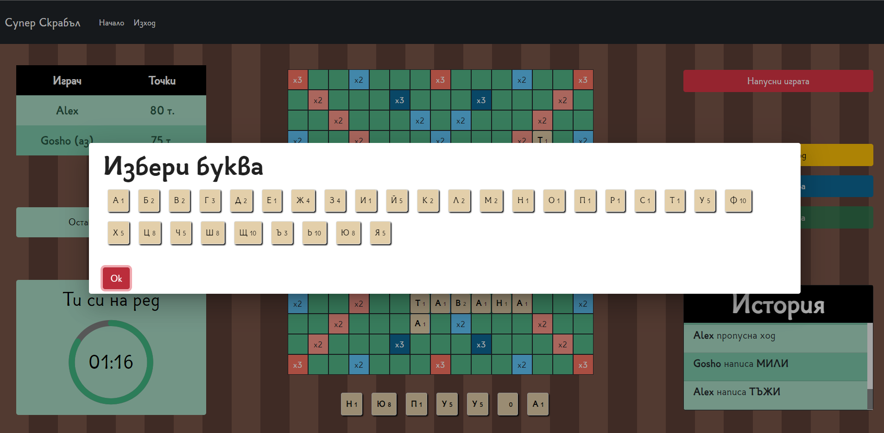

Замяна на буква

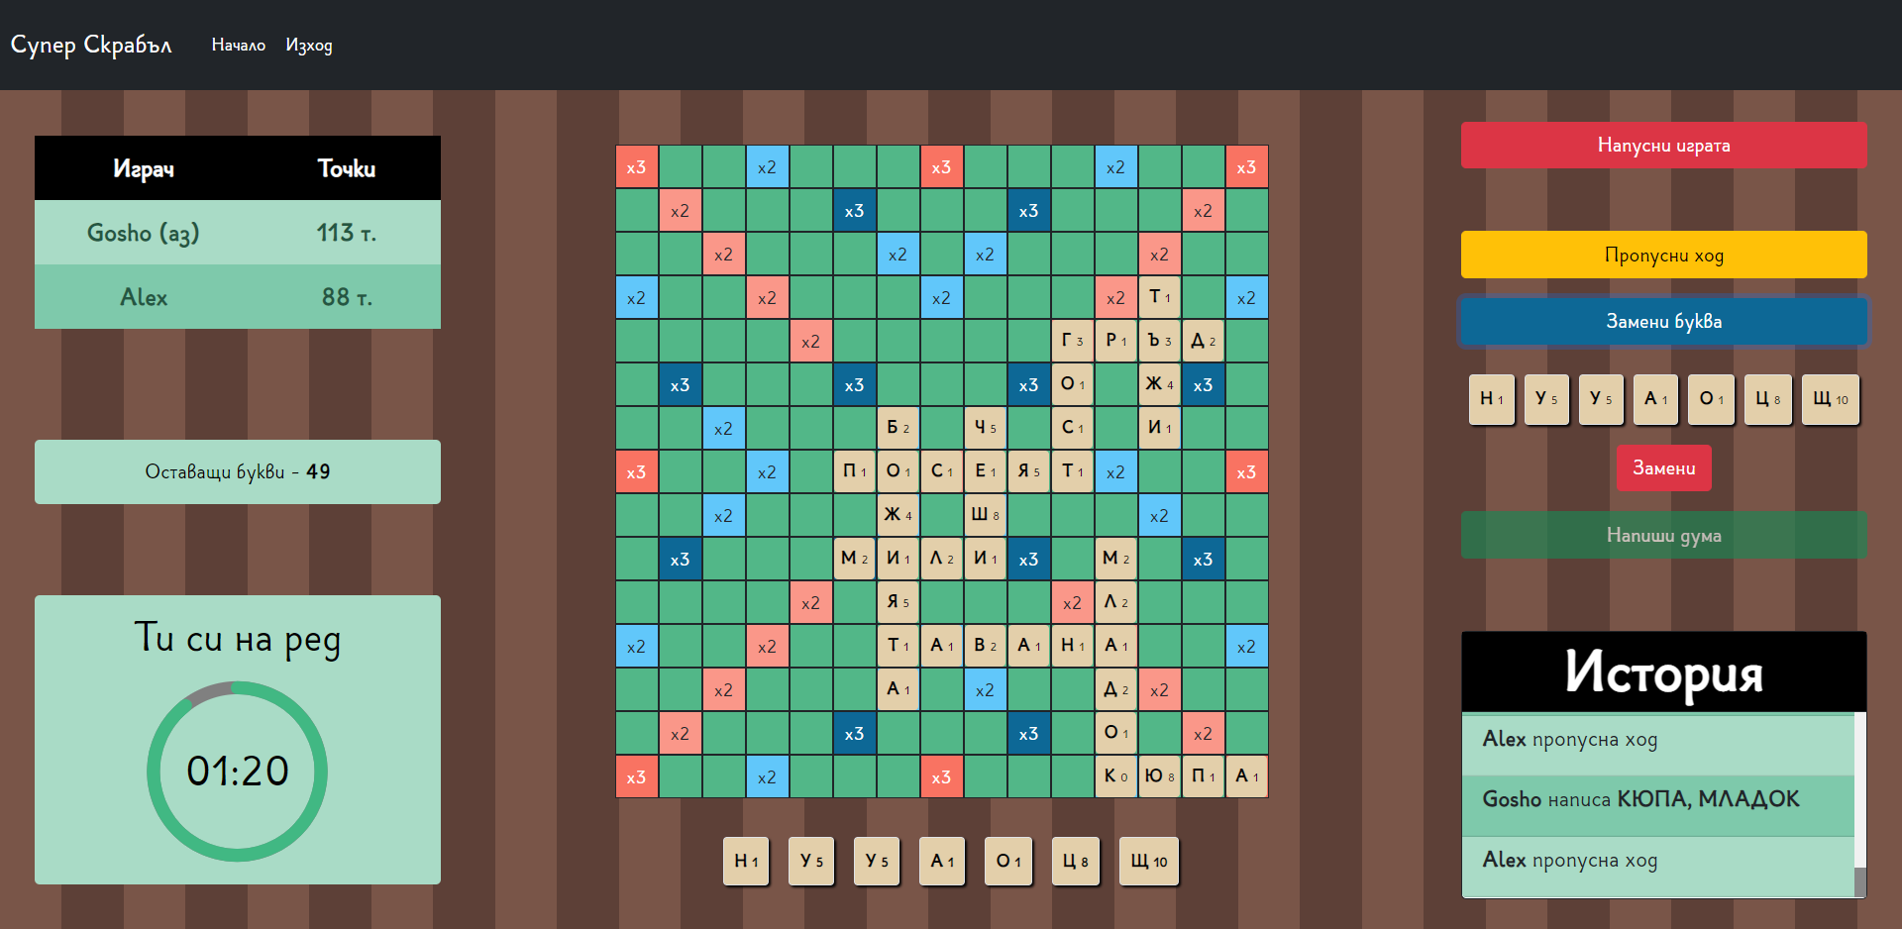

## Back-end

* Common - класове, общи за приложението
* Data - работа с модели и с база от данни
* Services - класове, в които сме реализирали бизнес логиката
* Tests - компонентни тестове на бизнес логиката
* WebApi - съдържа логиката за уеб комуникация (контролери и хъбове)

Диаграма, която демонстрира стъпките при опит за написване на дума от даден играч (диаграма 1 в папка “Diagrams”):

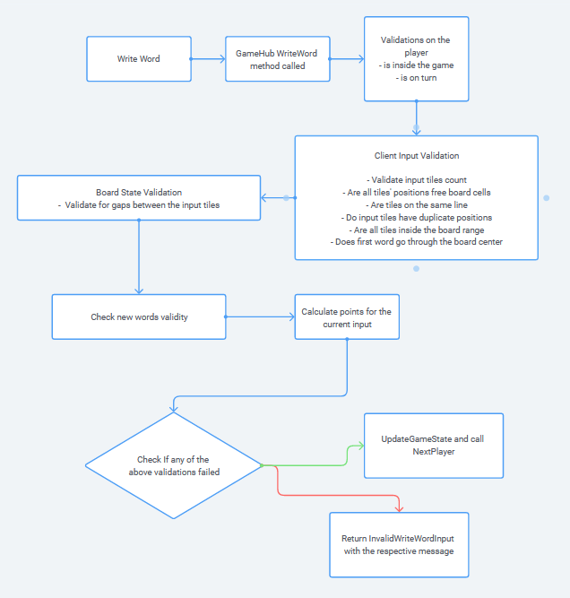

Диаграма на бизнес логиката по създаване на игрално лоби/парти (диаграма 2 в папка “Diagrams”):

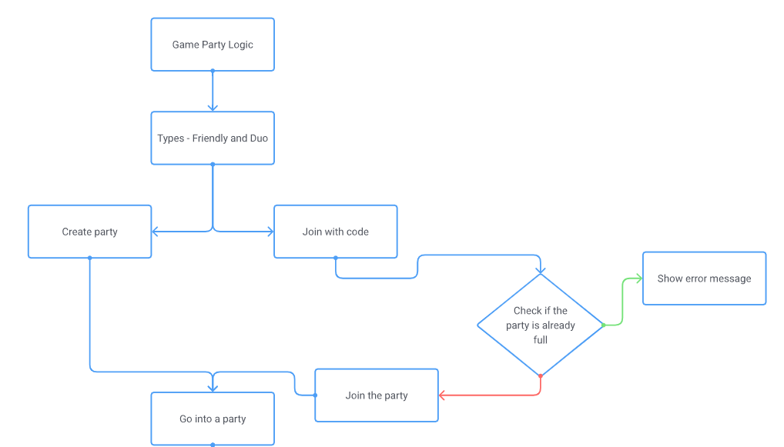

След като играчът бъде добавен в лоби, той получава определени права, в резултат на изпълнение на следната логика:

# 

# 

# 

Диаграма, описваща бизнес логиката на играта (диаграма 3 в папка “Diagrams”)

Когато играчът е на ход има опциите да напише дума, да замени някои от плочките си, да пропусне ход или да изчака времето му изтече, след което следващият е на ход. През това време останалите играчи имат единствено възможността да напуснат играта. Ако играчът избере да замени някои от плочките си, то той трябва да посочи кои. За да напише дума, той трябва да е поставил плочки на полето и след натискане на бутона “Напиши дума” се извиква логиката от ***диаграма 1***. Ако възникне грешка, то играчът е отново на ход. След всяко написване на дума/и, плочките на играчът се допълват от “чантичката” до 7 на брой. Ако времето му изтече, преди да е направил някакъв ход, то следващият играч е на ход.

***Варианти играта да приключи:***

* Да свършат всички плочки в чантичката и поне един играч да си е изиграл всички си плочки
* След като два пъти последователно всички играчи са пропуснали ход
* Когато в играта остане един играч (т.е. останалите напуснат играта)

# 

## Database

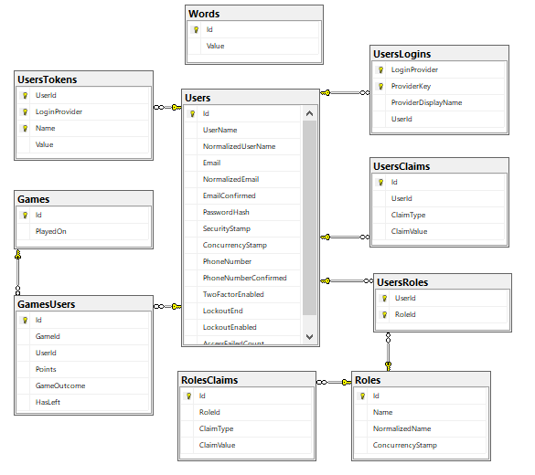

# 

# Заключение и идеи за бъдещо развитие

Уеб играта Супер Скрабъл е забавен и приятен начин да обогатите речника и езиковата си култура. Самият формат и правила на оригиналната игра позволяват създаване на нови варианти.

Към момента се планират създаване на турнири, отборни битки, добавяне на още езици и много други. Нашият речник също така все още е много далеч от това да се нарече изчерпателен. Очаква се Българската Академия на Науките (БАН) да създаде официален речник на българския език в достъпна за ползване дигитална версия до края на 2023 година. До тогава обаче ще работим върху създаване на механизъм, който да позволява на всеки потребител да добавя нови думи и значения. Отделно планираме играчите да могат да се сприятеляват и да участват в кланове, както и детайлна история на игрите, където ще може походово да се проследи развитието на дадена игра. Като последна част от проекта сме предвидили реализация на мобилна версия на играта, като първоначално ще разработим прогресивно уеб приложение (PWA).